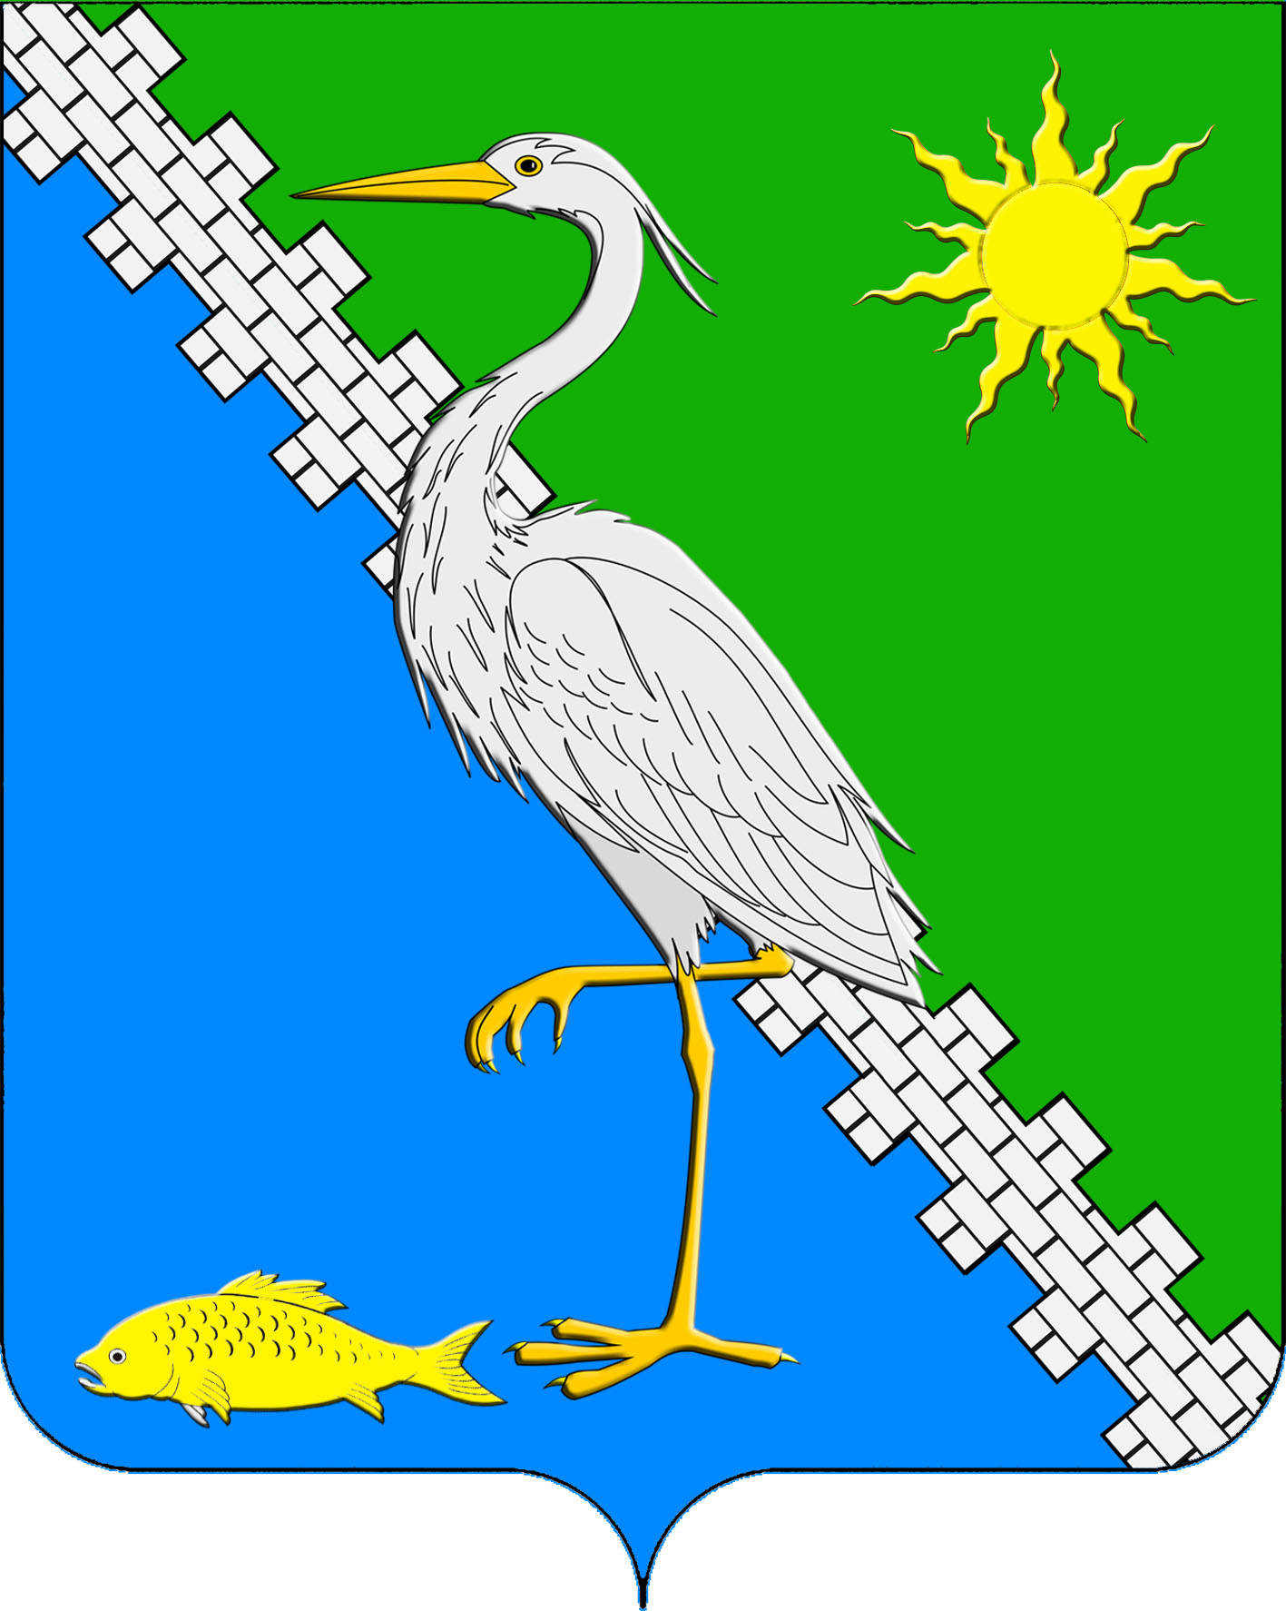
АДМИНИСТРАЦИЯ ЮЖНОГО СЕЛЬСКОГО ПОСЕЛЕНИЯ КРЫМСКОГО РАЙОНА

ПОСТАНОВЛЕНИЕ

от 13.02.2024 № 25
поселок Южный

Об утверждении прейскуранта гарантированного перечня услуг по погребению, оказываемых на территории Южного сельского поселения Крымского района

В соответствии с пунктом 3 статьи 9 Федерального закона от 12 января 1996 года № 8-ФЗ года «О погребении и похоронном деле», на основании пункта 22 статьи 14 Федерального закона № 131-ФЗ «Об общих принципах организации местного самоуправления в Российской Федерации» статьей 13.1 Закона Краснодарского края от 4 февраля 2004 года № 666-КЗ «О погребении и похоронном деле в Краснодарском крае» и письмом департамента государственного регулирования тарифов Краснодарского края от 29 января 2024 года № 57.08-07.2-405/24 «О порядке согласования стоимости гарантированного перечня услуг по погребению», п о с т а н о в л я ю:
1. Утвердить прейскурант гарантированного перечня услуг по погребению, оказываемых на территории Южного сельского поселения Крымского района (приложение).
2. Ведущему специалисту администрации Южного сельского поселения Крымского района О.В.Маркиной опубликовать настоящее постановление и разместить на официальном сайте администрации Южного сельского поселения Крымского района в сети Интернет.
3. Настоящее постановление вступает в силу после официального опубликования и распространяется на правоотношения, возникшие с 1 февраля 2024 года.

Глава Южного сельского поселения
Крымского района А.А. Ниниев

Приложение
к постановлению администрации
Южного сельского поселения
Крымского района
от 13.02.2024 г. № 25

Прейскурант
гарантированного перечня услуг по погребению, оказываемых на территории Южного сельского поселения Крымского района

№  п/п | Наименование услуги | Стоимость, руб.  с 01.02.2024
1 | Оформление документов, необходимых для погребения | 275,67
2 | Предоставление и доставка гроба и других предметов, необходимых для погребения | 3552,57
3 | Перевозка тела (останков) умершего (погибшего) на кладбище (в крематорий) | 1879,96
4 | Погребение (кремация с последующей выдачи урны с прахом) | 2662,00
ИТОГО |  | 8370,20

Глава Южного сельского поселения
Крымского района А.А. Ниниев

